Dolní Těšíce



Obec

Obecně závazná vyhláška  
Obce Dolní Těšíce

o použití koeficientu pro výpočet daně z nemovitosti

Starosta ooce Dolní Těšíce vydává dne : . .2.».3.\*.1.9,S,9.

podle ustanovení §24,§§45 a 44 zákona ČNR č.367/1990 Sb. o obcích  
/obecní zřízení/, ve znění pozdějších předpisů a v souladu se  
zákonem ČNR č.338/1992 Sb., o dani z nemovitostí, ve znění pozděj-  
ších předpisů, tuto obecně závaznou vyhlášku:

Podle §11 odst.3 písm. b/ zákona o dani z nemovitosti se  
stanoví pro celou obec Dolní Těšíce koeficient 1,5 pro  
výpočet konečné sazby daně u staveb:

- pro individuální rekreaci,rodinných domů využívaných pro  
individuální rekreaci, včetně staveb plnících doplňkovou  
i funkci k těmto stavbám.

ČI. 1

ČI. 2

Tato vyhláška nabývá účinnosti dnem 1.1.2000

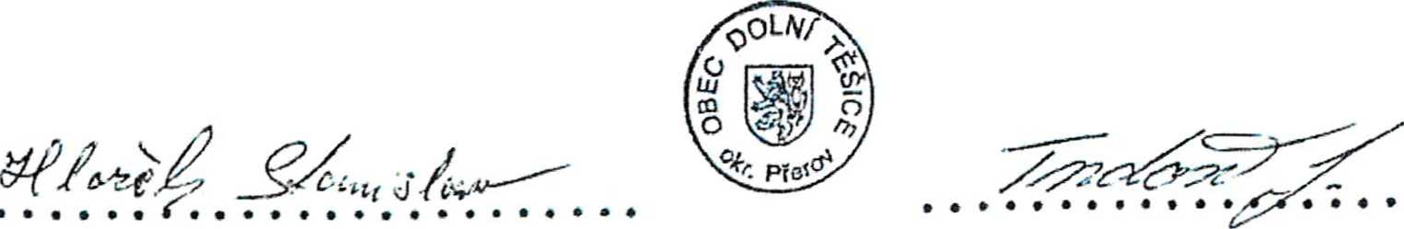

Stanislav Hložek zástupce  
starosty

Jiří Tvrdoň starosta  
obce



Vyvěšeno dne:

Sejmuto dne: